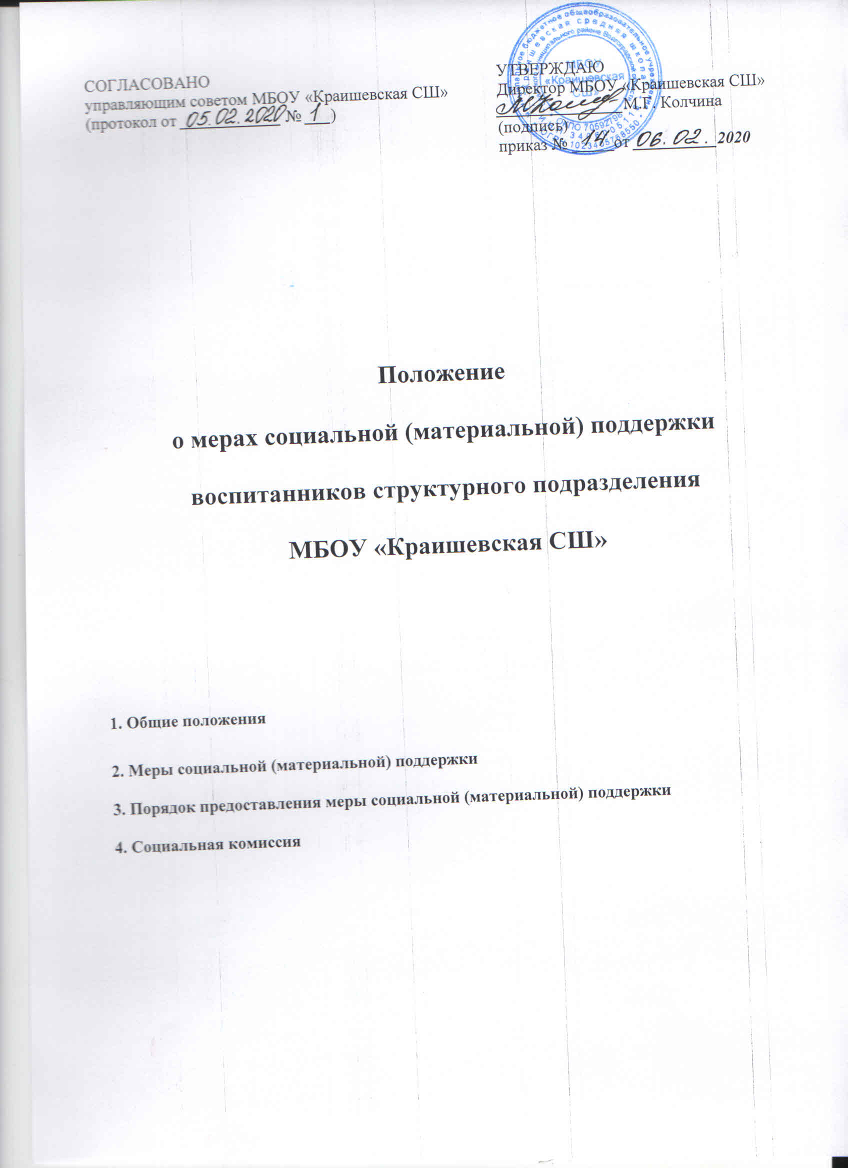

- Общие положения

1.1. Настоящее Положение о мерах социальной (материальной) поддержки воспитанников (далее – положение) разработано в соответствии с Федеральным законом от 29.12.2012 № 273-ФЗ «Об образовании в Российской Федерации», Федеральным законом от 24.06.1999 № 120-ФЗ «Об основах системы профилактики безнадзорности и правонарушений несовершеннолетних» и уставом МБОУ «Краишевская СШ» (далее – образовательное учреждение).

2. Меры социальной (материальной) поддержки

2.1. Меры социальной (материальной) поддержки воспитанников дошкольной группы, установленные законодательством Российской Федерации, предоставляются в порядке, предусмотренном нормативными правовыми актами Российской Федерации и Администрации Еланского муниципального района, локальными нормативными актами образовательного учреждения.
К таким мерам социальной (материальной) поддержки относятся:
– снижение размера родительской платы или освобождение от нее отдельных категорий родителей (законных представителей) в случаях и порядке, установленных законодательством РФ и нормативными правовыми актами Администрации Еланского муниципального района;
– компенсация родительской платы, порядок обращения и выплаты которой устанавливается законодательством субъекта Российской Федерации;
– обеспечение воспитанников дошкольной группы питанием;
– оказание воспитанникам дошкольной группы первичной медико-санитарной помощи в порядке, установленном законодательством в сфере охраны здоровья;
– обеспечение воспитанников дошкольной группы учебными пособиями, а также учебно-методическими материалами, средствами обучения и воспитания, предусмотренными образовательными программами, в пределах федеральных государственных образовательных стандартов;
– обеспечение обучающихся с ограниченными возможностями здоровья специальными учебниками, учебными пособиями и дидактическими материалами, специальными техническими средствами обучения коллективного и индивидуального пользования, проведение групповых и индивидуальных коррекционных занятий с такими обучающимися;
– оказание психолого-педагогической и социальной помощи обучающимся, испытывающим трудности в освоении образовательной программы дошкольного образования, развитии и социальной адаптации, а также обучающимся, находящимся в социально опасном положении, и обучающимся из семей, находящихся в социально опасном положении, в порядке и на условиях, установленных локальными нормативными актами образовательного учреждения;
– оказание методической, психолого-педагогической, диагностической и консультативной помощи родителям (законным представителям) на бесплатной основе.

- Порядок предоставления меры социальной (материальной) поддержки

3.1. Меры социальной (материальной) поддержки воспитанников предоставляются по заявлению родителя (законного представителя) воспитанника на основании приказа районного отдела образования, директора образовательного учреждения, распоряжений учредителя
3.2. Меры социальной (материальной) поддержки воспитанника могут быть оказаны по инициативе работника дошкольной группы: по ходатайству воспитателя, педагога-психолога, социального педагога, в целях поддержки семьи в воспитании и обучении детей, посещающих дошкольную группу, на основании приказа директора образовательного учреждения.
3.3. Решение о предоставлении социальной (материальной) поддержки или обоснованный отказ в ее предоставлении доводится до сведения заявителя в течение двух рабочих дней с даты принятия такого решения.
3.4. Документы о предоставлении социальной (материальной) поддержки хранятся в личном деле воспитанника.
4. Социальная комиссия
4.1. Постоянно действующая социальная комиссия создается приказом директора образовательного учреждения для рассмотрения заявлений (ходатайств) об оказании помощи семье.
4.2. Персональный состав социальной комиссии не менее пяти человек утверждается директором образовательного учреждения. В состав социальной комиссии входит:
– воспитатель,
– педагог-психолог;
– социальный педагог;
– представитель совета родителей (законных представителей) воспитанника дошкольной группы, не являющийся членом управляющего совета;
– заместитель директора по УВР образовательного учреждения.
4.3. Социальная комиссия:
– рассматривает поступившие заявления (ходатайства) о предоставлении социальной (материальной) поддержки воспитанника;
– оценивает соответствие представленных документов настоящему положению;
– проверяет обоснованность заявлений (ходатайств) и достоверность сведений, указанных в предоставленных документах;
– определяет персональный состав воспитанников, нуждающихся в социальной (материальной) поддержке;
– представляет персональный состав воспитанников, нуждающихся в социальной (материальной) поддержке, на утверждение директору образовательного учреждения.
4.4. Социальная комиссия вправе отказать в удовлетворении заявления (ходатайства) в следующих случаях:
– отсутствуют документы, подтверждающие необходимость оказания социальной (материальной) поддержки воспитаннику;
– предоставленные документы не подтверждают категорию воспитанника, имеющего право на социальную (материальную) поддержку;
4.5. Срок рассмотрения заявлений (ходатайств) составляет не более составляет не более пяти рабочих дней с даты получения заявления (ходатайства).
4.6. К работе в социальной комиссии могут быть привлечены работники дошкольной группы, которые в силу своих должностных обязанностей, могут дать пояснения по сложившейся в семье воспитанника ситуации.
4.7. Организация делопроизводства по вопросам оказания мер социальной (материальной) поддержки воспитанника возлагается на социальную комиссию. Хранение документации осуществляется в соответствии с установленными в образовательной организации правилами организации делопроизводства.

